**Alfa College**

**Forum PHP**

**Project 001**

**Functioneel Ontwerp**

*In opdracht van* : Alfa College

*Auteur(s)* : Maik Sportel

*Klas* : ITA4-1CL2

*Datum* : 17-05-2017

*Versienummer* : 0.1

*Plaats* : Groningen

Projectleider : Maik Sportel

**Inhoud**

1 Inleiding 4

2 Belanghebbenden 5

3 Functionaliteiten 5

4 Navigatie 6

5 Paginalijst 7

6 Pagina- en formulierontwerp 8

6.1 Paginaontwerp/wireframe 8

7 Grafisch Ontwerp 11

# Inleiding

Het Alfa College is een scholengemeenschap met in totaal 9 locaties voornamelijk gevestigd in noord Nederland. Dhr. J Koster, docent op de ICT afdeling van de locatie te Boumaboulevard Groningen heeft de opdracht gegeven tot het ontwikkelen van een forum. Het project zal uitgevoerd worden door M. Sportel, leerling van dhr. Koster. Ook is M. Sportel de auteur van dit functioneel ontwerp.

Door middel van dit Functioneel Ontwerp kunt u alvast een kleine indruk krijgen van het uiteindelijke forum wat ontwikkeld gaat worden. Ook word in dit FO duidelijker en concreter uitgelegd wat het forum moet kunnen en wat je ermee moet kunnen.

Allereerst leest u in dit FO wie de belanghebbenden van dit forum zijn. Vervolgens kan u de behoefte aan dit forum lezen. Bij de functionaliteiten leest u wat de mogelijkheden en de functies op het forum worden. Hierna beland u bij de navigatie waar u te lezen krijgt welke pagina’s aan elkaar gelinkt zijn en hou ze gelinkt zijn. Dan in paragraaf 6 ziet u welke pagina’s allemaal op het forum komen. Vervolgens krijgt u een wireframes van de website te zien. Dit houd in dat u schetsen te zien krijgt van hoe de site eruit komt te zien. En dan tenslotte krijgt u wat extra grafische informatie over het forum te weten.

# Belanghebbenden

Dit forum is speciaal voor mensen die bekent zijn met The walking dead. De mensen kunnen zo bijvoorbeeld wat achtergrond informatie over acteurs of informatie over bepaalde locaties vinden. Ook kunnen ze met elkaar in discussie gaan over wat ze bijvoorbeeld over acteurs of over de games vinden. Doordat de mensen juist de dingen zelf kunnen plaatsen is het makkelijker voor de mensen om in discussie te gaan en om meer te weten te komen.

# Functionaliteiten

Iedereen moet op het forum kunnen kijken, of je ingelogd bent of niet. Vanaf de homepage kan je naar verschillende categorieën gaan en vanaf daar kan je naar verschillende onderwerpen gaan waar dan de topics staan. Ook is er een mogelijkheid om in te loggen. Als je als normale gebruiker ingelogd bent kan je je profiel bekijken en daar wat dingen aanpassen. Ook kan je dan topics plaatsen en reacties plaatsen onder topics.

Als je als moderator ingelogd bent dan heb krijg je nog een aantal extra functies. Als moderator kan je reacties en topics verwijderen. Als administrator kan je categorieën verwijderen en toevoegen. Ook kan je de onderwerpen aanpassen, toevoegen of verwijderen.

# 

# Navigatie

Hieronder ziet u een overzicht van de verschillende pagina’s van de website en hoe ze met elkaar linken.

Home

# 

Login

Serie

Cast

Contact

Games

Comics

Topic create

Topic create

Topic create

Topic create

Registreren

# Paginalijst

*Dit deel bevat een overzicht van de inhoud van de verschillende webpagina’s. Geef per pagina aan wat erop staat en welke mogelijkheden (functies) ze biedt? Belangrijk hier is of een pagina een invoerformulier bevat en of ze een afwijkend ontwerp heeft.*

Hieronder een overzicht van de pagina’’

|  |  |  |
| --- | --- | --- |
| **Naam pagina** | **Formulier?** | **Functie** |
| Index.php | Nee | De categorieën zien en daarop kunnen klikken om naar de categorie toe te gaan. |
| Serie, cast, comics, games | nee | Hier zijn de topics te zien |
| Contact | ja | Vanaf hier kunt u contact opnemen met de Admin van het forum |
| Login/Register | ja | Vanaf hier kunt u inloggen of registreren |
| Profielpagina | Nee | Hier kunt u uw persoonsgegevens aanpassen |
| Create Topic | Ja | Vanaf hier kunt u topics plaatsen |

# 

# Pagina- en formulierontwerp

Hier zit u een hoe de website eruit. Dit ziet u door de gemaakte wireframe’s, een soort schetsen. Ook leest u in dit stuk hoe de formulieren eruit zien.

## Paginaontwerp/wireframe

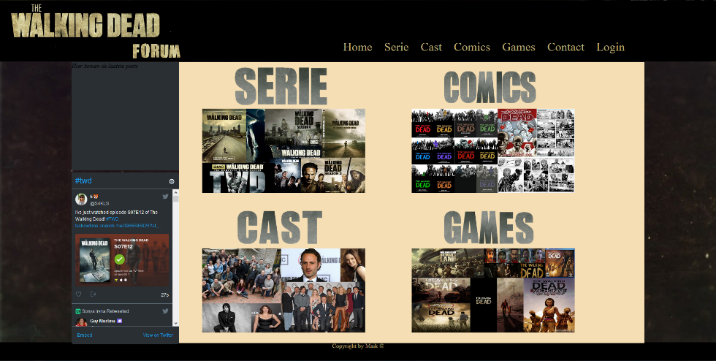

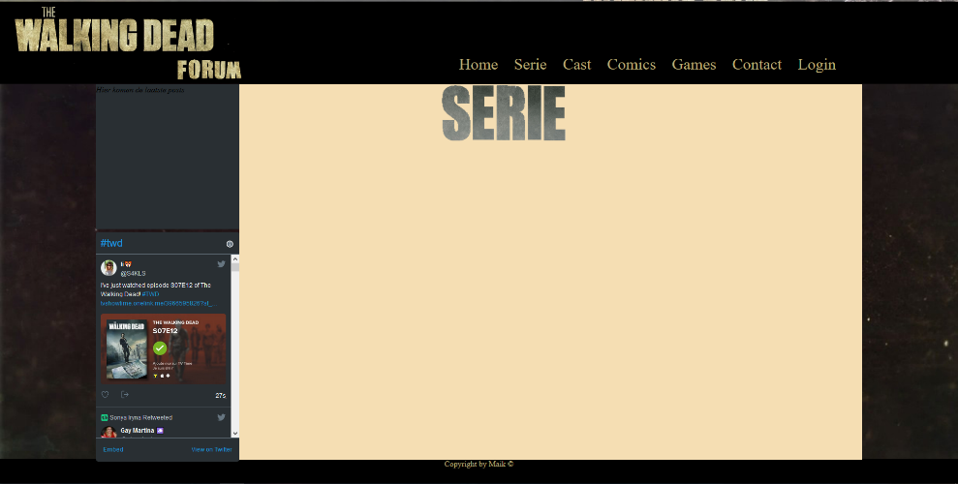

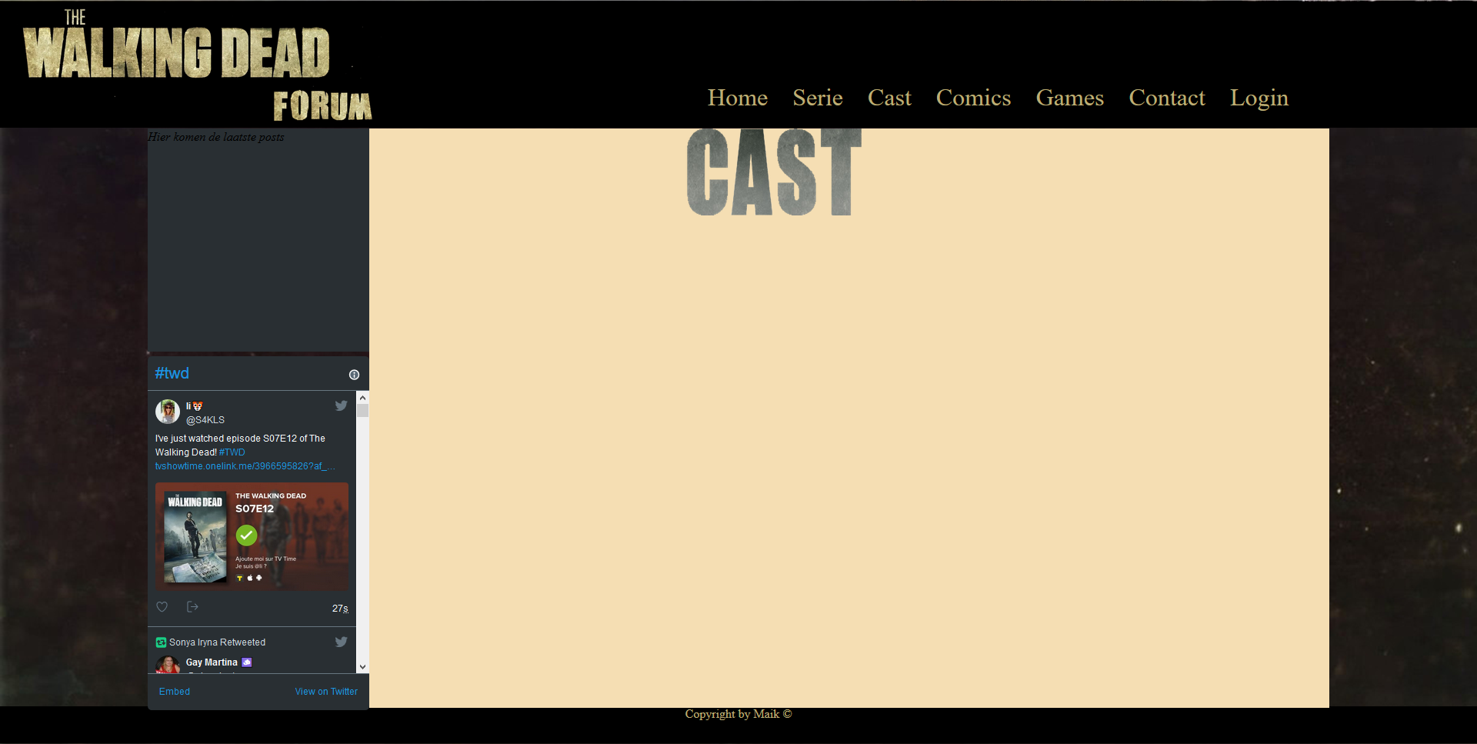

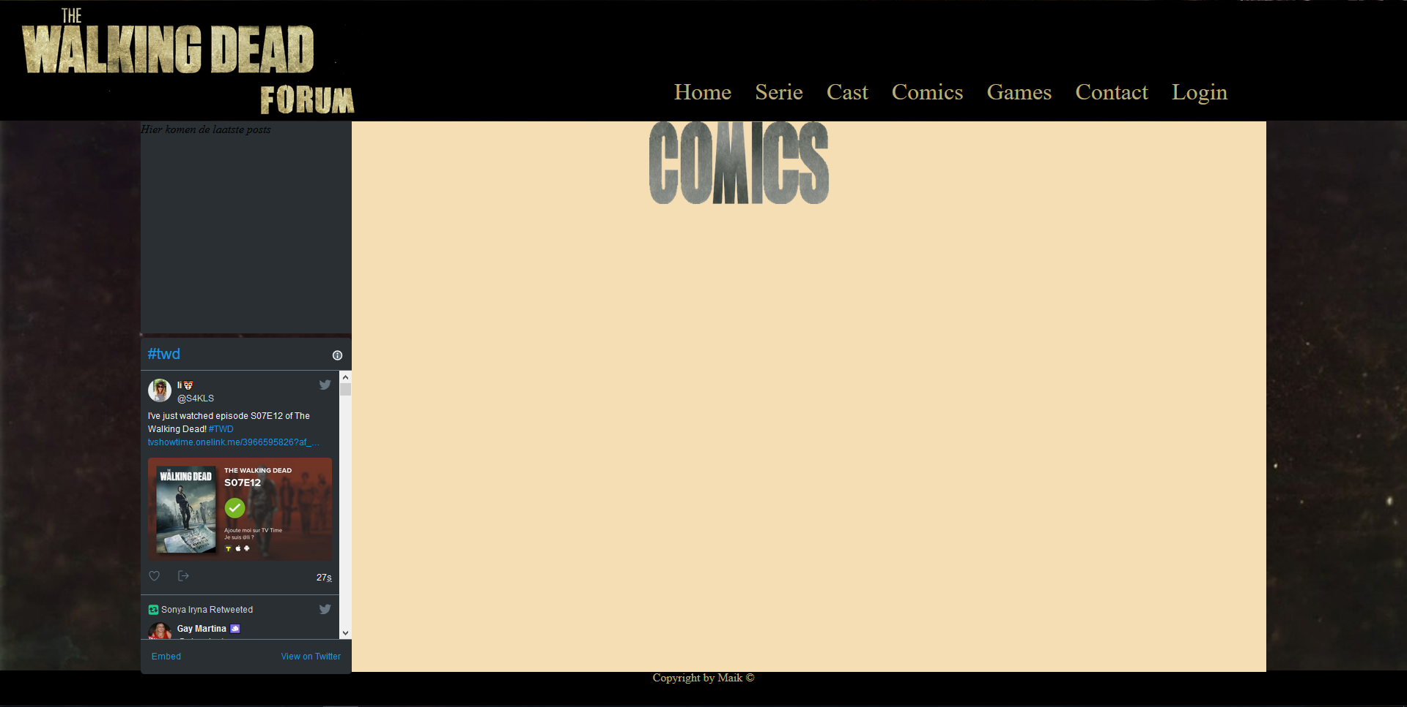

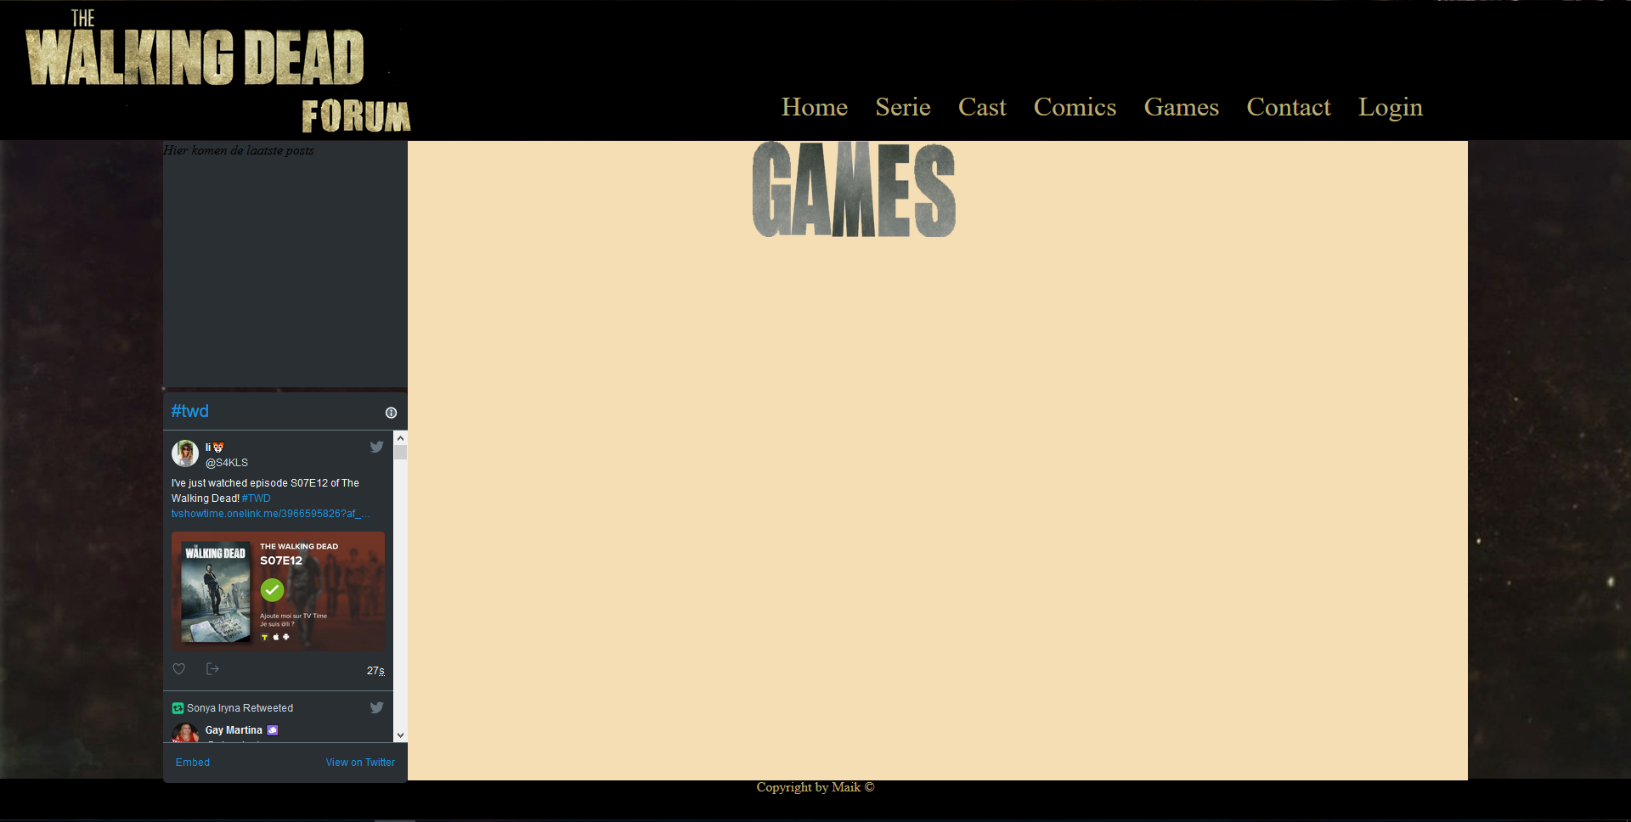

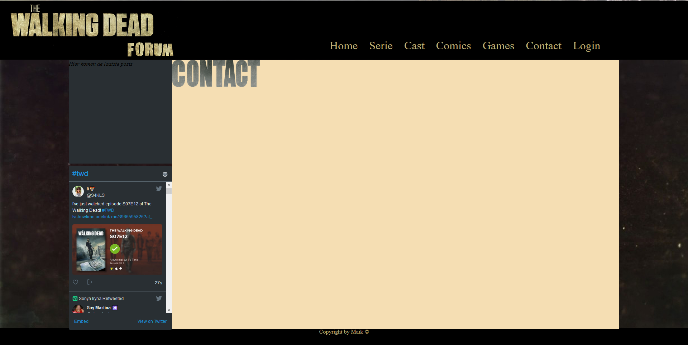

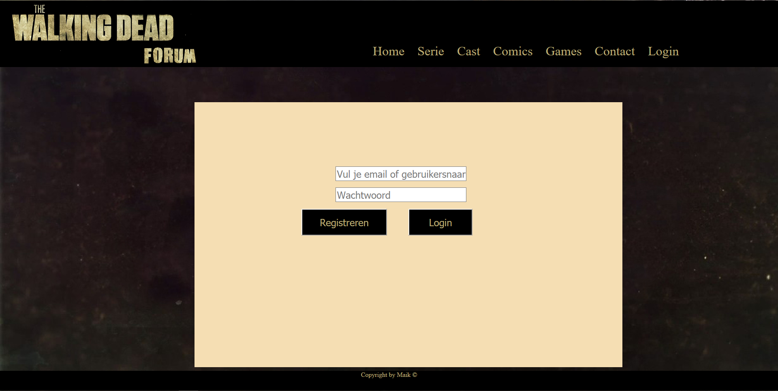

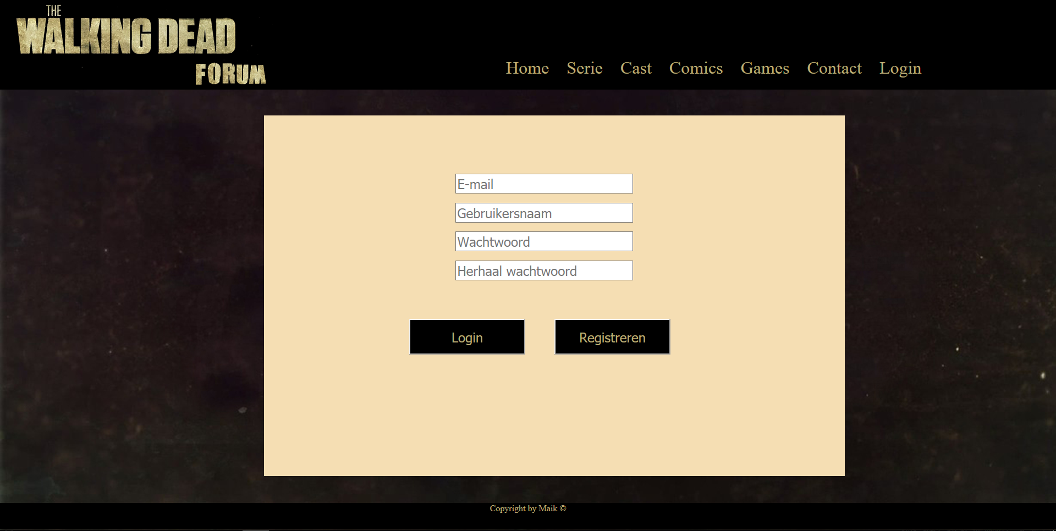

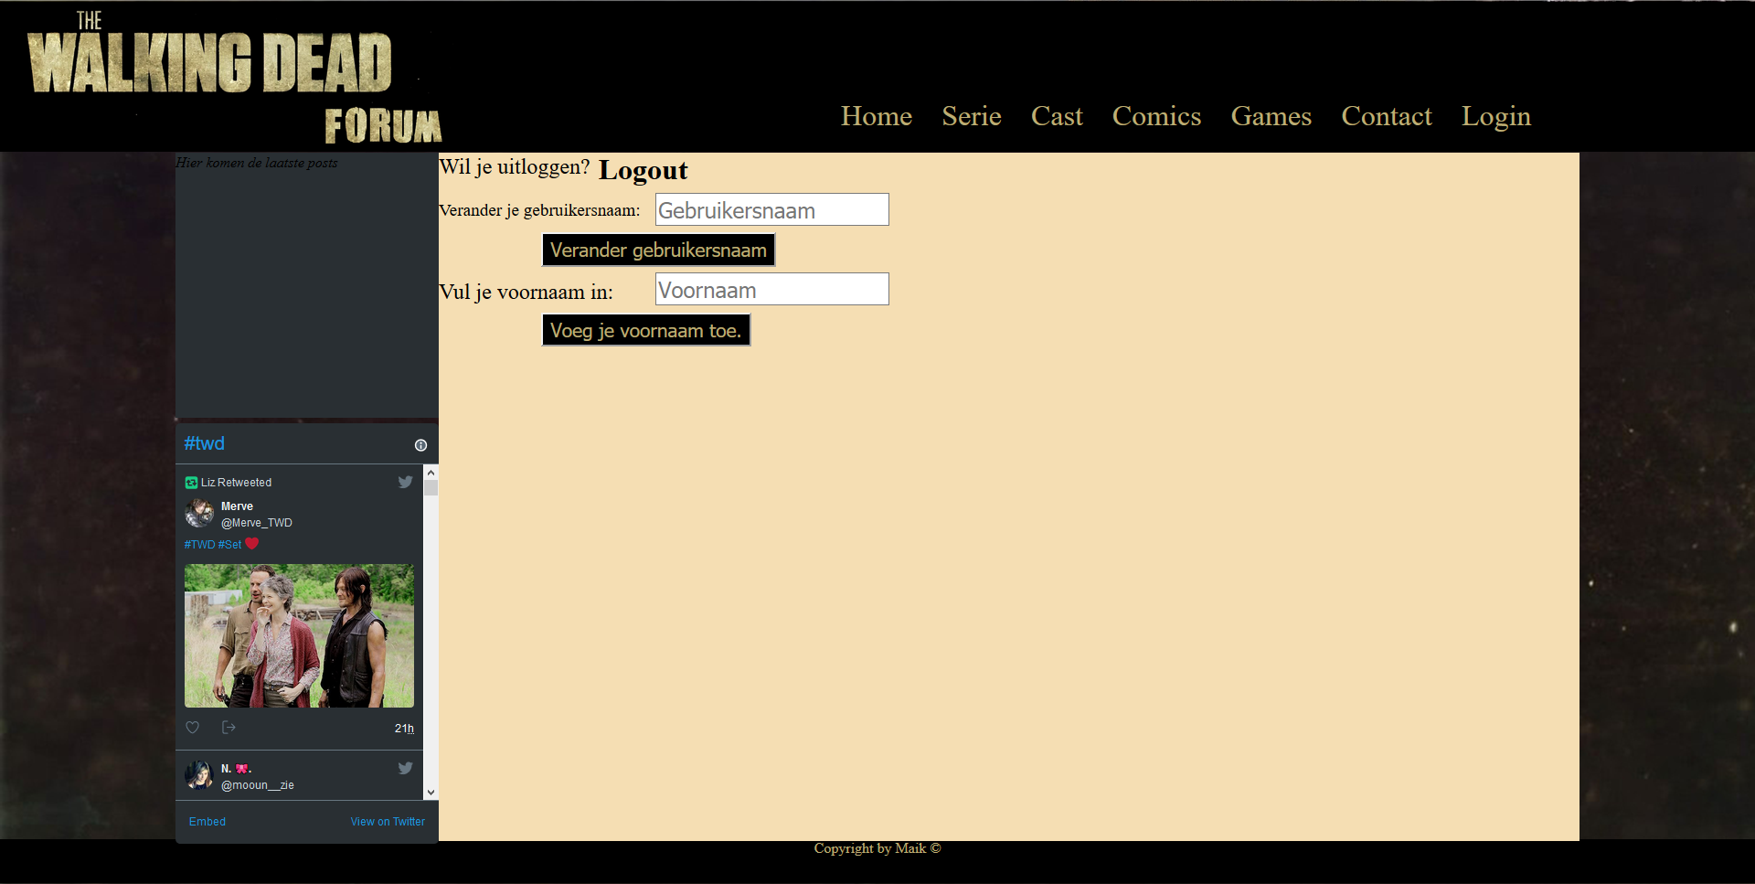

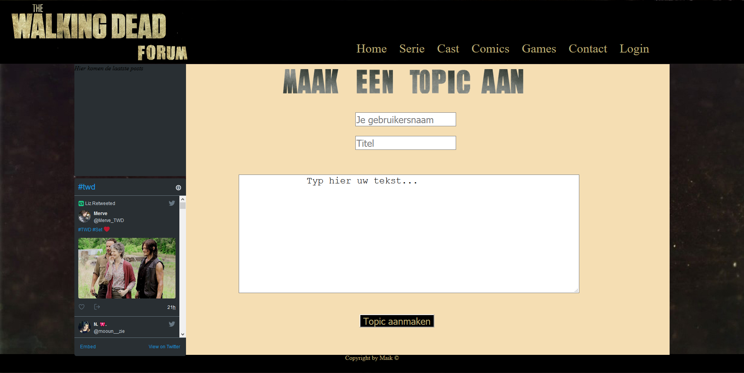

## 

# Grafisch Ontwerp

Voor dit forum gebruik ik vooral veel donkere kleuren. Dit komt doordat ik zit persoonlijk zelf erg goed bij The walking dead vind passen. De lettertypes zijn gewoon standaard maar de titels worden gemaakt in Photoshop. Overige dingen als de achtergrond ben ik ook van plan te gaan maken of bewerken met Photoshop.